………………………………………………..LİSESİ 20…/20… EĞİTİM-ÖĞRETİM YILI
10. SINIFLAR TARİH DERSİ
II. DÖNEM II. YAZILI YOKLAMA
AD / SOYAD:
SINIF / NO:

1.
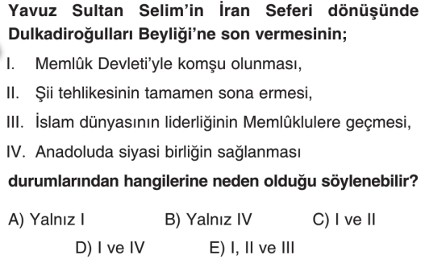
2.
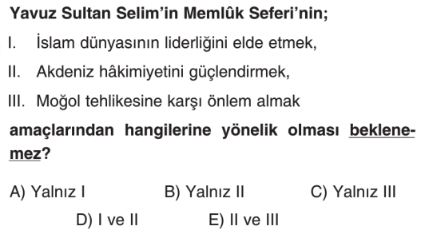
3.
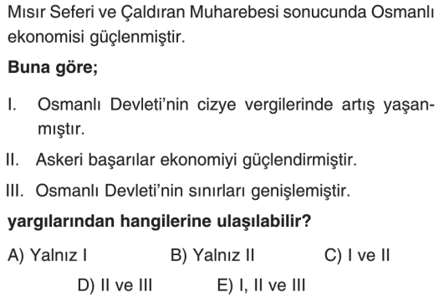
4.
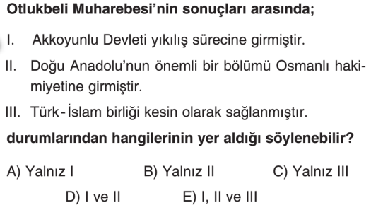
5.
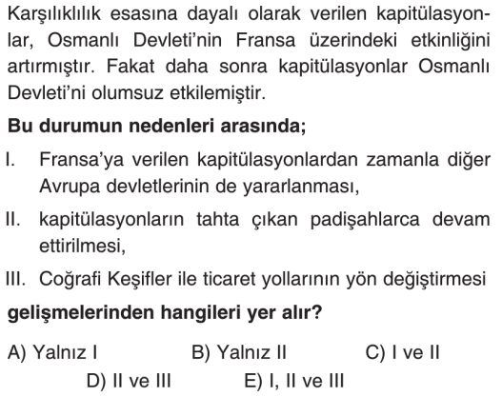

6.
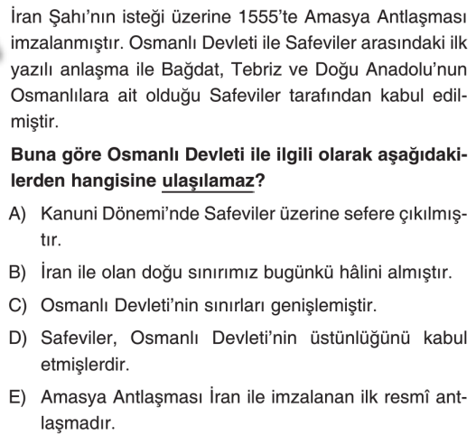
7.
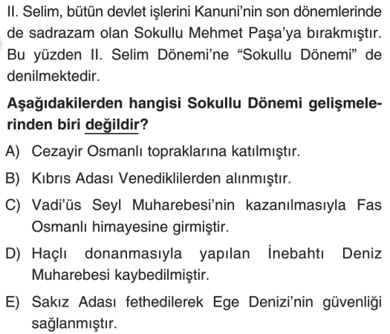
8.
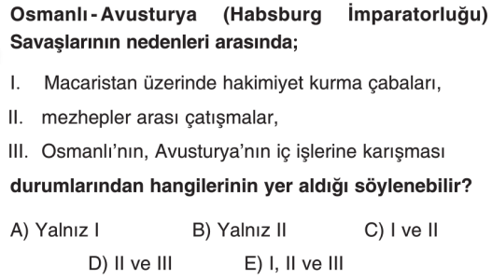
9.
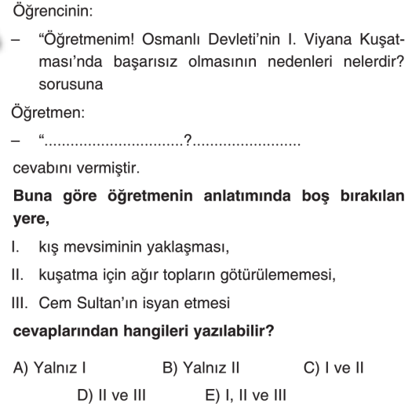
10.
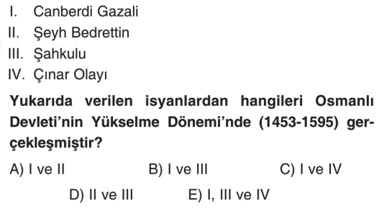

11.
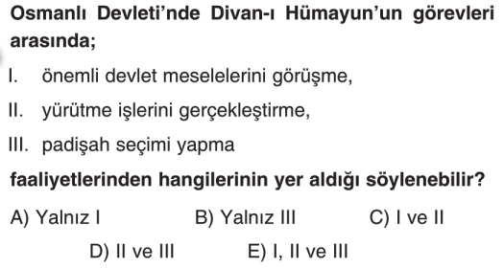
12.
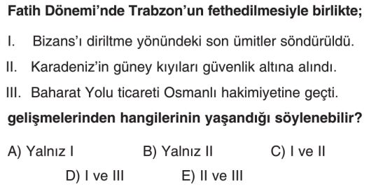
13.
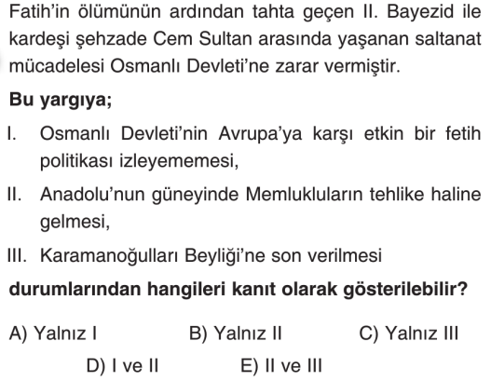
14.
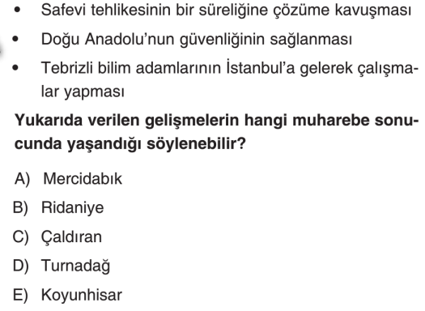
15.
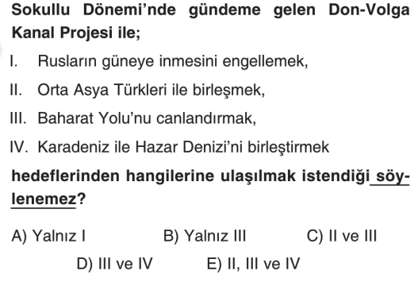

www.tarihdersi.net
16. Fatih Sultan Mehmet’in Osmanlı Devleti’ni daha merkeziyetçi bir devlet haline getirmek için attığı adımlardan 5 tanesini yazınız. Ayrıca bu adımlardan biri olan devlet yönetiminde Devşirme kökenli devlet adamlarına öncelik verilmesini açıklayınız (15 puan )

17. Aşağıda verilen divan üyelerinin karşısına hangi yönetici sınıftan olduklarını ve kısaca görevlerini
( yada bugün hangi görevliye benzediğini ) yazınız
(15 puan)
Defterdar:

Vezirler:

Şeyhülislam:

Kazasker:

Yeniçeri Ağası:

18. Osmanlı Devleti’nde Nişancının yerine getirdiği görevleri yazınız (5 madde 10 puan )

19. Aşağıdaki kavramları açıklayınız ( Her şık 3 puan )
A ) Enderun:

B ) Seyfiye :

C) Süveyş Kanalı projesi:

D) Kanunname-i Ali Osman:

E)Humbara:

NOT: Test soruları 3’er puandır. Diğer soruların puan değerleri karşılarında yazmaktadır. Sınav süresi 40 dakikadır. BAŞARILAR DİLERİM.
……………………………..
Tarih Öğretmeni

